Ежедневный индивидуальный отчёт  по строительному контролю |  |  | Страница | 1 | 2
Отчет № | б/н | Объект | 1-ый пусковой комплекс куста скважин №1. Реконструкция.
Дата | 26.04.26 | Направление контроля | Геодезический контроль
ДАННЫЕ ЗАКАЗЧИКА |  |  |  | ИНФОРМАЦИЯ О ДОГОВОРЕ
Название: | ООО «СПД» |  |  | Номер | MOS/25/0008
Адрес: | 123242, г. Москва, Новинский бульвар, 31, 6 этаж |  |  | Дата | 01.07.2025
Вниманию |  | Тел: | 8(495)5189720 | Наряд-заказ | 1
Факс: |  | e-mail: | info@spd.ru | Заявка №
Копии: | Согласно списку рассылки |  |  | Руководитель | Аниськов Владимир Иванович
ИНФОРМАЦИЯ О ПОДРЯДЧИКЕ/СУБПОДРЯДЧИКЕ
Инспекция проведена: |  | С Подрядчиком |  | С Субподрядчиком
Генподрядчик | ООО «Лесные Технологии»
Субподрядчик
Договор | MOS. 18.0308 от 25.11.2019г.
Контактное лицо | Начальник участка Булдаков Д.А.
Тел.: | Факс: |  | E- Mail: |  | Дополнительная информация
+7 922 007 62 57
СТАТУС СТРОИТЕЛЬНОГО КОНТРОЛЯ |  | Принято | Обнаружено несоответствие | Отложено | Прочее
Погодная характеристика | Время ведения контроля |  |  | ФИО инспектора, проводившего контроль в предыдущую смену
+10 | 08:00-20:00 (дневная смена) |  |  | Бадаев Валентин Борисович
РЕЗУЛЬТАТ СТРОИТЕЛЬНОГО КОНТРОЛЯ И ВЫВОД
Описание действий |  |  |  | Участок, ПК | Ссылка
РЕЗУЛЬТАТ ДУБЛИРУЮЩЕГО КОНТРОЛЯ
Описание действий |  |  |  | Участок, ПК | № акта, схема
Дублирующий камеральный геодезический контроль комплекса работ по валке деревьев с корня |  |  |  | SUP-WLL-K001-007-DD-00-RL  Этап строительства №1: Куст скважин № 1 (группа 2) | б/н
Результат контроля:

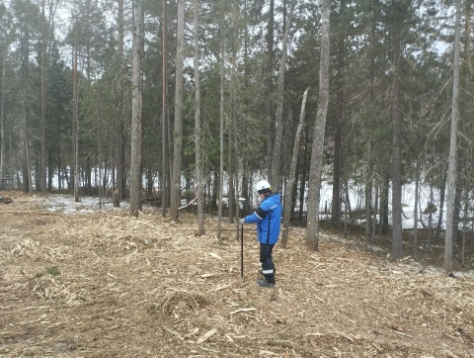 |  | 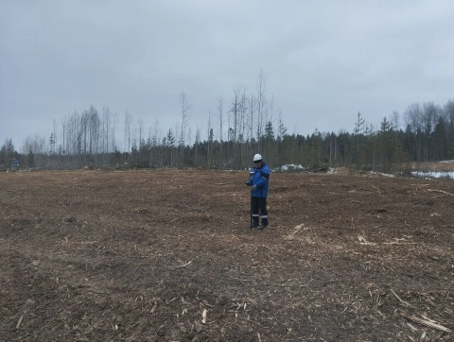
Выявленные замечания с внесением фотоматериалов в отчет
Замечания по ПЭБ, ОТ и ГЗ с внесением фотоматериалов в отчет
Рекомендуемые действия: |  | нет
Для информации: |  | нет
ВЫВОД: |  | Работы ведутся в соответствии с проектом
Инженер СК |  |  |  | Руководитель проекта СК
Бадаев Валентин Борисович |  |  |  | Аниськов Владимир Иванович
89869053369 |  | подпись |  | 89323205078

